Filetti di platessa alla sorrentina


Ricette: secondi piatti a base di pesce
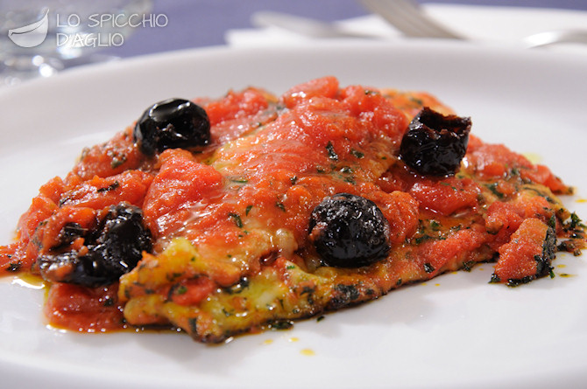

INGREDIENTI
- 400 g di filetti di platessa
- farina
- 3-4 rametti di prezzemolo
- 1 spicchio d'aglio
- 10 olive nere toste
- 2 cucchiai di olio extravergine di oliva
- 1 filetto di alice sott'olio
- 300 g di pomodoro in pezzi
- sale

INFORMAZIONI
- 2 persone
- 305 Kcal a porzione
- difficoltà facile
- pronta in 30 minuti
- ricetta light

PREPARAZIONE
- Sciacquare i filetti di platessa e tamponarli delicatamente con carta da cucina.
- Infarinarli scuotendo bene le eccedenze e riporre i filetti su un tagliere.
- Lavare il prezzemolo, selezionarne le foglie e tritarle finemente con l'aglio su un tagliere con la mezzaluna
- Snocciolare le olive.
- Mettere in un'ampia padella l'olio, il trito di aglio e prezzemolo e il filetto di alice spezzettato. Portare sul fuoco e far soffriggere dolcemente per un minuto appena. L'aglio non deve assolutamente bruciare e il prezzemolo non scurire troppo.
- Aggiungere le platesse e farle dorare un minuto per lato girandole molto delicatamente per non romperle.
- Aggiungere il pomodoro a cucchiaiate spargendolo con cura, unire un pizzico di sale, le olive nere e cuocere per 5 minuti a fiamma media coperto, senza mai girare. A metà cottura portare un pochino del pomodoro sul fondo della padella sulle platesse e scuotere leggermente.
- Servire con un filo d'olio a crudo.
Tratto da: http://www.lospicchiodaglio.it/ricetta/filetti-platessa-sorrentina#ixzz2IbGc22TF

